Comunicato stampa

MIREL evolution: la grande svolta delle plafoniere schermate
Con i suoi riflettori opali e ottiche lenticolari, MIREL evolution diventa l’apparecchio perfetto per le ristrutturazioni negli uffici.
Dornbirn, ottobre 2014 – Zumtobel ha creato MIREL evolution: ora la classica plafoniera schermata è pronta il futuro. La problematica di inserire un’efficiente tecnologia LED in una forma già consolidata viene risolta con accorgimento particolare: le lenti e le sorgenti di MIREL evolution sono infatti volutamente visibili e diventano pertanto l’elemento caratterizzante di un apparecchio altrimenti minimalista. La particolare struttura delle lenti genera una distribuzione ben direzionata e un aspetto brillante, senza provocare abbagliamenti. La luce è distribuita per il 95 percento dalle lenti, mentre lo "schermo" vero e proprio riflette solo il 5 percento. Ne risulta un direzionamento più preciso e una maggiore efficienza luminosa, che arriva fino a 112 lm/W. Rispetto all’apparecchio tradizionale rimangono invece invariate le quantità di Lumen e le misure dei moduli. Le vecchie plafoniere possono essere sostituite 1:1, cosa che fa di MIREL evolution una soluzione convincente per i risanamenti.
MIREL evolution con ottica opale è la variante più minimalista: si presenta come piatta e sottile superficie luminosa. Il suo riflettore è realizzato in tecnologia 3Dprotect® che oltre a direzionare perfettamente la luce protegge i moduli LED dal contatto diretto durante l’installazione. Dalla somma di tecnologia LED e innovativo direzionamento risulta un’ottima efficienza luminosa: MIREL evolution con ottica opale raggiunge infatti i 123 lm/W.

Con un linguaggio formale sobrio, lineare e universale, l’apparecchio disegnato dallo STUDIO AMBROZUS riserva grandi potenziali in termini di efficienza energetica e qualità della luce. La resa cromatica Ra > 80 lo rende compatibile con ogni tipo di esigenza visiva negli uffici. MIREL evolution è previsto come plafoniera, apparecchio da incasso e inserimento, di forma quadrata oppure lineare.

Dati e cifre
MIREL evolution  Ottica lenticolare | Apparecchio LED di forma quadrata, montaggio a plafone, incasso o inserimento  Temperatura di colore 4000 K e 3000 K  Resa cromatica Ra > 80  Efficienza fino a 112 lm/W
MIREL evolution  Ottica opale | Apparecchio LED da incasso, di forma quadrata o lineare  Temperatura di colore 4000 K e 3000 K  Resa cromatica Ra > 80  Efficienza fino a 123 lm/W

Didascalie delle immagini:
(Photo Credits: Zumtobel)
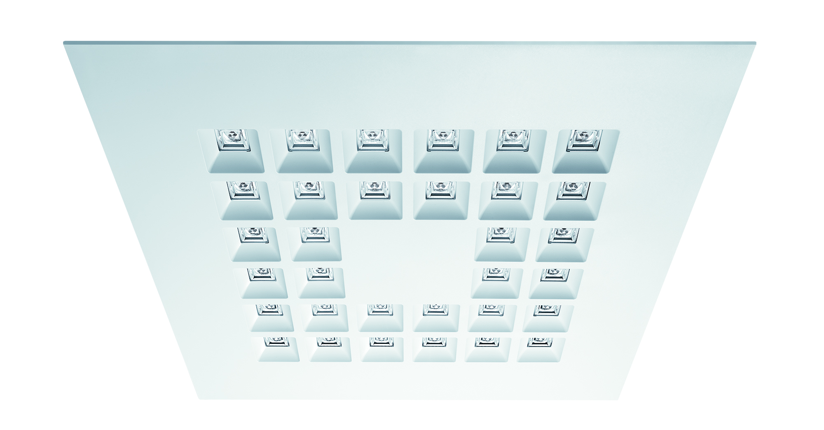
Foto 1: La plafoniera schermata si evolve ed assume un nuovo aspetto caratterizzante: qui MIREL evolution di forma quadrata.

Contatto stampa:
Zumtobel Lighting GmbH  Sophie Moser  PR Manager  Schweizer Strasse 30  A-6850 Dornbirn  Tel.: +43-5572-390 26527  Cell. +43-664-80892 3074  press@zumtobel.com  www.zumtobel.com | Zumtobel Illuminazione Srl.  Matteo Pallaver  Marketing Communication  Via Isarco 1  I-39040 Varna  Tel.: +39-0472-273 31  matteo.pallaver@zumtobelgroup.com  www.zumtobel.it
Distribuzione Italia e Svizzera:
Zumtobel Illuminazione S.r.l. socio unico
Sede legale e amministrativa
Via Isarco, 1/B
39040 Varna (BZ)
Tel: +39 0472 27 33 00
Fax: +39 0472 83 75 51
infovarna@zumtobel.it

www.zumtobel.it

Riguardo a Zumtobel
Il marchio Zumtobel è leader internazionale nelle soluzioni illuminotecniche globali, in grado di offrire valore aggiunto all’unione di luce e architettura. In qualità di leader innovativo, offre un’ampia scelta di apparecchi d’alto livello e sistemi di comando per le applicazioni più svariate dell’illuminazione professionale: uffici e istituti didattici, vendite e presentazioni, hotel e wellness, salute e cura, arte e cultura, industria e tecnica. Zumtobel è un marchio della società Zumtobel AG con sede a Dornbirn, Vorarlberg (Austria).
Zumtobel. La luce.

